Логические игры с пуговицами
Автор Наталия
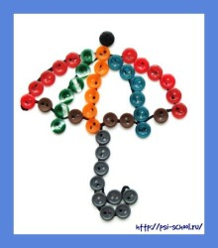
.
Попробуем с помощью пуговиц развивать словесно-логическое мышление.
Будем учиться анализировать, сравнивать и обобщать информацию.
Будем учиться рассуждать и делать умозаключения.
Представленные логические игры рассчитаны на детей 7-8 лет.
Игра №1 “Найди по адресу”.
В домике живут пуговицы.
а) Какая пуговица живет в 1 подъезде, на 2 этаже (маленькая красная пуговица)
б) Какая пуговица живет во 2 подъезде, на 1 этаже (большая синяя пуговица)
в) Какая пуговица живет в 3 подъезде, на 3 этаже (большая полосатая пуговица с 4 отверстиями)
г) Какая пуговица живет в 4 подъезде, на 2 этаже (маленькая оранжевая пуговица с 2 отверстиями)
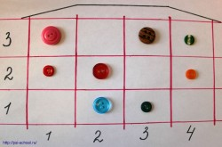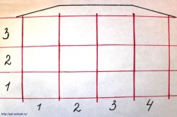
Игра №2 “Рассели пуговицы” игра наоборот игре «Найди по адресу»
Домик пустой. Засели в него пуговицы:
а) Красную большую в 1 подъезд, на 3 этаж (1,3)
б) Оранжевую маленькую пуговицу во 2 подъезд, на 2 этаж (2,2) и т.д.
Игра №3 “Найди лишнюю пуговицу”
а) лишняя по цвету
б) лишняя по размеру
в) лишняя по количеству отверстий
г) лишняя по форме
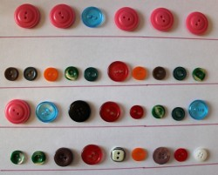
Игра №4 “Продолжи ряд пуговиц”
а) красная и синяя пуговицы чередуются
б) 2 красных и 2 синих пуговицы чередуются
в) синяя, красная, оранжевая пуговицы чередуются
г) чередуются пуговицы с разным количеством отверстий
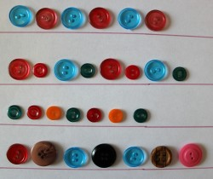
Игра №5 “Разложи пуговицы по мешочкам”
а) разложи пуговицы по цвету
б) разложи пуговицы по размеру
в) разложи пуговицы по количеству отверстий
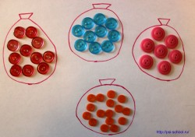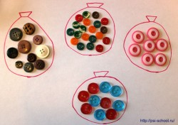
Игра №6 “Найди пуговицу по описанию” например
а) Найди маленькую красную пуговицу
б) Найди большую черную пуговицу с 4 отверстиями
в) Найди маленькую белую пуговицу с 4 отверстиями
г) Найди большую синюю пуговицу с 2 отверстиями
Игра №7 “Логический квадрат”
Положи в пустые клеточки нужные пуговицы:
а) В квадрате отсутствуют 2 пуговицы
б) В квадрате отсутствуют 4 пуговицы (по 2 пуговицы в каждом клеточке) и т.д.
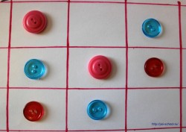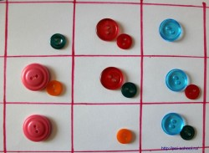
Игра №8 “Добавь пуговицы в ряды”
Каких пуговиц не хватает в каждом ряду?
Сделай так, чтобы пуговиц стало поровну во всех рядах.
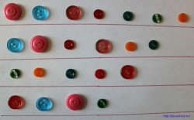
Игра №9 “Логическая операция И”
а) разложи пуговицы: красные в один круг, маленькие в другой;
б) разложи пуговицы: с 4 отверстиями в один круг, маленькие в другой.
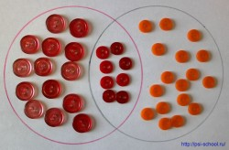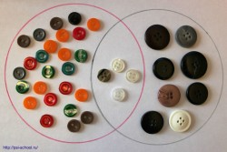
Игра №10 “Комбинируем”
а) В мешочке 2 красных и 2 синих пуговицы. Какие пуговицы мы можем достать, вынимая по 2, по 3 пуговицы?
б) В мешочке 3 красных и 3 синих пуговицы. Какие пуговицы мы можем достать, вынимая по 2, по 3 пуговицы?
в) В мешочке 2 красных и 3 синих пуговицы. Какие пуговицы мы можем достать, вынимая по 2, по 3 пуговицы?
г) В мешочке 4 красных и 3 синих пуговицы. Какие пуговицы мы можем достать, вынимая по 4 пуговицы?
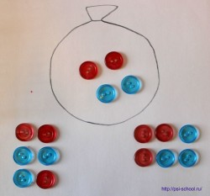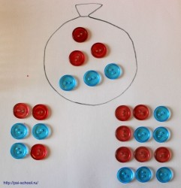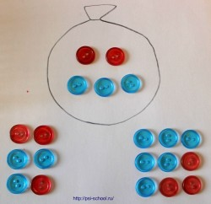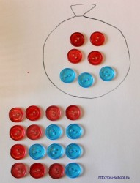
Образцы, представленным в статье «Пластилиновое панно», мы с детьми так же раскрашивали пуговицами.
Маленькими пальчиками раскладываем по контуру маленькие пуговички – развиваем мелкую моторику.
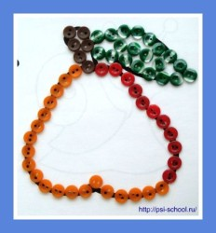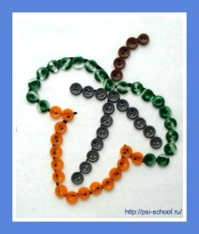
Пуговицы вносят разнообразие в развивающую работу с детьми.
Занятия с пуговицами для детей – это игра.
Для детей 7-8 лет развивающие занятия должны еще проходить в форме игры, и пуговицы в этом хорошо помогают.
.

